**Edicto**

La secretaría del Juzgado Cuarto Civil del Circuito Especializado en Restitución de Tierras de Pasto

**Hace saber**

A todas las personas que tengan derechos legítimos y a los acreedores con garantía real y otros acreedores de obligaciones relacionadas, así como a las personas inciertas e indeterminadas que se consideren afectadas por el trámite de la solicitud de restitución de tierras y la suspensión de los procesos y procedimientos judiciales y administrativos, respecto del siguiente predio:

Nombre del predio: Sin Denominar

Departamento: Nariño

Municipio: Santa Bárbara de Iscuandé

Barrio: Punta Icaco

Número de matrícula inmobiliaria: 252-28456 ORIP de Tumaco

LINDEROS:

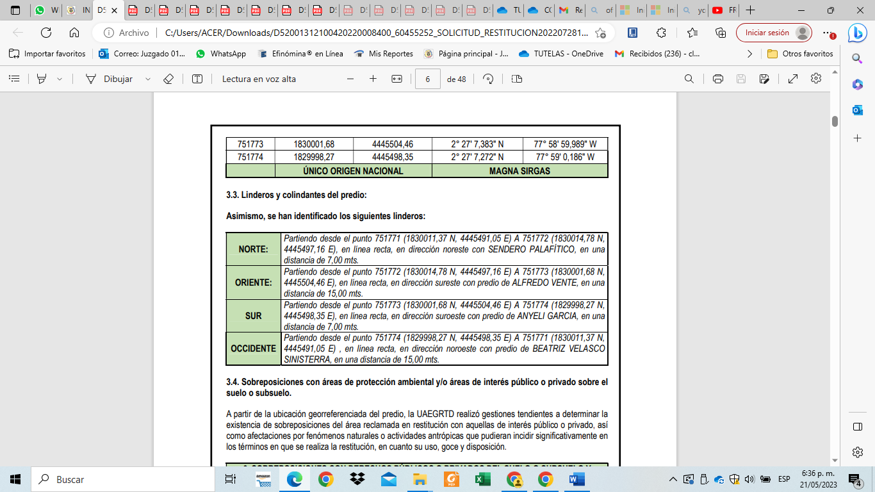

Esta alinderación es tomada del informe técnico predial aportado por la UAEGRTD en la demanda.

Para que comparezcan y hagan parte del proceso de restitución y formalización de tierras radicado en el Juzgado Cuarto Civil Circuito Especializado en Restitución de Tierras de Pasto bajo radicado No. 520013121004-2022-00084-00, formulado por los señores Sifredo Barros Pinillos, identificado con cédula de ciudadanía número 16.506.964 expedida en Buenaventura (Valle) y Mercedes Reina Sinisterra, identificada con cédula de ciudadanía No. 27.261.063 expedida en

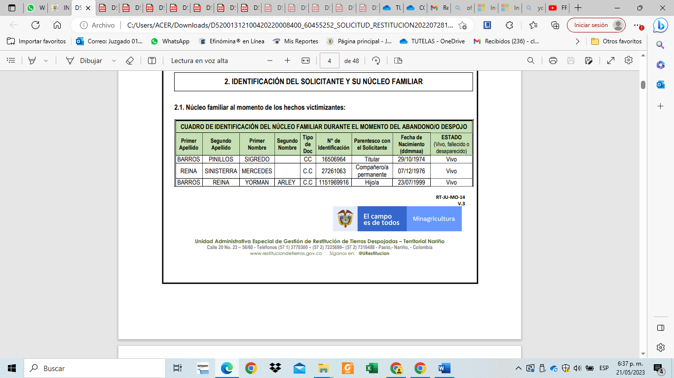Santa Bárbara de Iscuandé (Nariño), a través de la UAEGRTD.

Se hace saber que las personas indeterminadas cuentan con el término de quince (15) días contados a partir del día siguiente al de la publicación para comparecer al proceso a hacer valer sus derechos si a bien lo tienen, de conformidad con lo establecido en el artículo 88 de la Ley 1448 de 2011.

(Firmado electrónicamente)

**Javier Eduardo Goyes Ceballos**

Secretario